N° d’anonymat : Note :

CONCOURS DE LANGUES ANCIENNES 2011

COLLÈGE (GREC)

I. BOUILLON DE CULTURE ANTIQUE

1. Un peu de géographie

a) Les Grecs envoient des colons chez tous les peuples barbares de la Méditerranée et donc sur les côtes françaises actuelles. Retrouvez dans la liste (en les entourant) deux colonies grecques :

* Marseille
* Nice
* Toulon
* Cannes
* Antibes
* Agde

b) Sur la carte ci-contre, placez quatre hauts faits de la guerre que mena Xerxès, roi des Perses contre les Grecs (utilisez des flèches si besoin) :  * Thermopyles  * Hellespont  * Athènes  * Mont Athos | 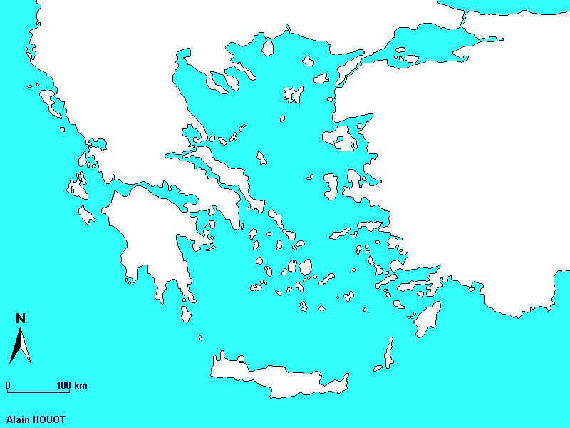

2. Les Grecs et les autres dans le vocabulaire

- ξένος présente deux sens. Lesquels ?

- Citez un mot français comprenant ξένος et expliquez ce mot.

- Quelle racine bien connue retrouvez-vous dans μέτοικος ?

- Qu’est ce qu’un métèque ?
□ Citoyen n’ayant pas le droit d’exercer une activité économique
□ Homme non-citoyen pouvant exercer une activité économique
□ Homme non-citoyen ne pouvant pas exercer une activité économique

e) Au sens premier du terme, un barbare est :
□ un homme s’habillant différemment
□ un homme parlant différemment
□ un homme mangeant différemment

3. Vrai/faux
En face de chacune des affirmations suivantes, écrivez vrai ou faux

Crésus, Xerxès et Léonidas étaient des rois barbares
Les Perses ont remporté la bataille de Marathon
Un hoplite est un guerrier montant à cheval

II. ANALYSE D’UNE IMAGE
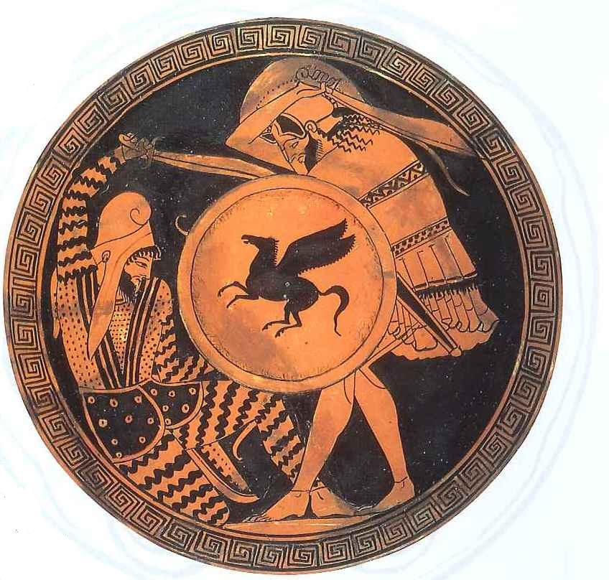

- Quelle est la nature du document ?

- Que représente la scène ?

- Comment l’artiste représente-t-il le guerrier perse ?

- Le bonnet du barbare a été repris comme symbole de la révolution française : comment s’appelle-t-il ?

- Observez le bouclier du combattant grec. Quel animal mythologique peut-il représenter ?

- Pourquoi la place et la forme du bouclier sont-elles importantes ?

III. QUESTIONS SUR UN TEXTE GREC

Lisez le texte grec suivant écrit par Hérodote, accompagné de sa traduction en français et répondez aux questions.

Περὶ τῶν νόμων
1  5  10  15  20  23 | Εἰ γάρ τις προθείη πᾶσι ἀνθρώποισι ἐκλέξασθαι κελεύων νόμους τοὺς καλλίστους ἐκ τῶν πάντων νόμων, διασκεψάμενοι ἂν ἑλοίατο ἕκαστοι τοὺς ἑωυτῶν οὕτω˙ νομίζουσι πολλόν τι καλλίστους τοὺς ἑωυτῶν νόμους ἕκαστοι εἶναι. Ὡς δὲ οὕτω νενομίκασι τὰ περὶ τοὺς νόμους οἱ πάντες ἄνθρωποι, πολλοῖσί τε καὶ ἄλλοισι τεκμηρίοισι πάρεστι σταθμώσασθαι, ἐν δὲ δὴ καὶ τῷδε. Δαρεῖος ἐπὶ τῆς ἑωυτοῦ ἀρχῆς καλέσας ῾Ελλήνων τοὺς παρεόντας εἴρετο ἐπὶ κόσῳ ἂν χρήματι βουλοίατο τοὺς πατέρας ἀποθνῄσκοντας κατασιτέεσθαι· οἱ δὲ ἐπ᾽ οὐδενὶ ἔφασαν ἔρδειν ἂν τοῦτο. Δαρεῖος δὲ μετὰ ταῦτα καλέσας Ἰνδῶν τοὺς καλεομένους Καλλατίας, οἳ τους γονέας κατεσθίουσι, εἴρετο, παρεόντων τῶν ῾Ελλήνων καὶ δι᾽ ἑρμηνέος μανθανόντων τὰ λεγόμενα, ἐπὶ τίνι χρήματι δεξαίατ᾽ ἂν τελευτῶντας τοὺς πατέρας κατακαίειν πυρί· οἱ δὲ ἀμβώσαντες μέγα εὐφημέειν μιν ἐκέλευον. Οὓτω μέν νυν ταῦτα νενόμισται, καὶ ὀρθῶς μοι δοκέει Πίνδαρος ποιῆσαι, «νόμον πάντων βασιλέα» φήσας εἶναι. | Si on donnait le choix à tous les hommes et si on les invitait à choisir les plus belles parmi toutes les coutumes, après un examen de fond chacun choisirait les siennes. Tant chacun pense que les coutumes de son pays sont de loin les plus belles! Que tous les hommes pensent ainsi à l'égard des coutumes, il est bien des témoignages qui permettent de le mesurer, en particulier celui-ci. Au temps où Darius régnait, il appela les Grecs de son entourage et leur demanda à quel prix ils consentiraient à manger leurs pères une fois morts. Ils déclarèrent qu'ils ne le feraient à aucun prix.  Darius convoqua ensuite les Indiens que l'on appelle Callaties, lesquels mangent leurs parents. En présence des Grecs qui comprenaient l'entretien par le canal d'un interprète, il leur demanda à quel prix ils accepteraient de livrer aux flammes les cadavres de leurs pères. Ils poussèrent de grands cris et prièrent vivement Darius de ne pas prononcer des paroles de mauvais augure. Tant ces coutumes sont bien établies, …...................................................  ……………………………………………..  ……………………………………

Vocabulaire :  - ὀρθῶς : bien , correctement  - μοι δοκέει + inf. : il me semble  - Πίνδαρος : Pindare (grand poète)  - ποιέω : faire (ici : dire) | - νόμος, οῦ (ὁ) : la loi, la nature(ici : la coutume)  - πάντων : gén. plur. de πᾶς, πᾶσα, πᾶν : tout  - βασιλεύς, έως (ὁ) : le roi (βασιλέα : acc. sing.)  - φήσας : participe (aoriste) de φήμι : dire
- Traduire le titre et la dernière phrase en gras.

- Quel est le propos du texte ? Justifiez en citant une phrase du texte français puis du texte grec (l. 1 à 6).

- Délimitez trois mouvements dans le texte. A quoi sert selon vous le deuxième mouvement ?

- Relevez deux verbes conjugués au présent dans le texte grec.

- Complétez le tableau :

 | CAS (avec le nombre) | FONCTION
νόμους τοὺς καλλίστους (l.2)
οἱ (πάντες) ἄνθρωποι (l.7)
τῆς (ἑωυτοῦ) ἀρχῆς (l.10)

- Qu’ont donné en français ces mots grecs ?
- ἄνθρωποι (l.7) :

- ὀρθῶς (l.21) :

- εὐφημέειν (l.20) :

IV. LE COIN DES ÉCRIVAINS

Un jeune barbare arrive à Athènes. Il découvre la ville, ses monuments et rencontre un jeune athénien de son âge. Chacun s’interroge sur les différences de l’autre. Racontez la visite et faites-les dialoguer.

V. QUESTION SUBSIDIAIRE

Lassé de la démocratie athénienne, le jeune citoyen Demetrios décide de connaître le régime monarchique du roi des Perses. Quelles peuvent être ses motivations ?

